PROCEDURA CONTEGGIO ASSISTITI PER MEDICI DI CURE PRIMARIE

|  |  |  |
| --- | --- | --- |
| Revisione | Data | Descrizione |
| 1.0 | 04/06/2024 | Prima versione |
|  |  |  |

INDICE DEL DOCUMENTO

Sommario

1 INTRODUZIONE 3

1.1 Scopo e campo di applicazione 3

1.2 Riferimenti 3

1.3 Acronimi e definizioni 3

2 GENERALITA’ 4

3 procedure 5

3.1 TABELLE E FILES 7

3.2 FREQUENZA E MODALITA’ DI ELABORAZIONE 9

3.3 DIAGRAMMA FLOWCHART DELLA PROCEDURA 10

3.4 LAYOUT REPORT NAR225 11

# INTRODUZIONE

## Scopo e campo di applicazione

Il presente documento descrive la procedura mensile di conteggio degli assistiti in carico a medici generici, pediatri e incaricati pediatra trasferiti verso HR per il calcolo degli stipendi dei medici. Per ulteriori informazioni si può consultare il documento **PROCEDURA DI TRASFERIMENTO DATI MEDICI DI CURE PRIMARIE NAR-PAME.doc**

## Riferimenti

## Acronimi e definizioni

|  |  |
| --- | --- |
| Acronimo | Definizione |
| HR | Procedura di calcolo dei pagamenti dei medici |
| NAR | Nuova Anagrafica Regionale |

# GENERALITA’

Al fine di ottenere il calcolo degli stipendi dei medici da parte di HR è necessario che NAR produca mensilmente, e più precisamente il giorno 15 di ogni mese, il conteggio degli assistiti in carico ai medici generici, pediatri e incaricati pediatra:

1. il conteggio degli assistiti in fascia di età da 0 a 6 anni non compiuti, il conteggio degli assistiti ultraquattordicenni in carico ai medici generici ed il conteggio degli assistiti ultrasettantacinquenni.
2. Il conteggio dei malati cronici

Per il conteggio degli assistiti in fascia di età dei bambini da 0 a 6 anni, degli assistiti ultraquattordicenni e ultrasettantacinquenni, l’età dell’assistito viene calcolata al giorno 15 del mese contabile.

Per determinare il numero degli assistiti ultraquattordicenni in carico ai medici generici, viene presa in considerazione anche la data di decorrenza dell’assistenza che deve essere superiore al 2 ottobre 2000. (DA CONSULTARE CON STEFANO)

In questa fase viene prodotto il tabulato **NAR225 elenco dei medici con i relativi carichi assistiti** suddiviso per ATS dell’ambulatorio, archiviato sulla base dati NAR nella tabella ARCHIVIO_STAMPE_AN e resi disponibili agli utenti tramite l’applicativo ESARL (per ulterioni informazioni vedere il punto 3.3 DIAGRAMMI FLOWCHART in questo documento).

# procedure

Il package **PKG_CONTA_ASSISTITI** risiede sulla base dati NAR di produzione, sotto lo schema **PAGMEDHR**, e contiene la funzione **FNC_CONTA_ASSISTITI** che ha lo scopo di **determinare, per ogni medico, il carico degli assistiti calcolato il giorno 15 del mese contabile in essere**; è strutturata in cinque passi:

1. **Cancellazione delle tabelle di appoggio**

Vengono cancellati i dati delle elaborazioni precedenti che risiedono sulle tabelle:

STAMPA_ASS_FASCIA_AN

STAMPA_SUM_FASCIA_AN

CONTA_MEDICI_HR

1. **Determinazione del periodo di elaborazione**:

Si preleva dalla tabella AGENDA_PAG_AN dove la colonna CD_ELABORAZIONE = ‘PM1’ la data di elaborazione che è composta da anno e mese contabile e giorno fisso a 15.

Alla fine dell’elaborazione questa data viene incrementata di un mese, pronta per l’elaborazione del mese successivo.

1. **Popolamento della tabella dei malati cronici**

Si invoca la funzione FNC_POPOLA_CRONICI dello schema DCANAG in modo di popolare la tabella ASSISTITI_CRONICI la quale sarà poi utilizzata dalla funzione mensile di pagamenti medici FNC_SCARICA_ANAGMED (package PKG_MIGRAZIONE_DATI_HR dello schema PAGMEDHR)

1. **Estrazione dei dati:**

Dalle tabelle ASSISTIBILI_DENORM_AN e MEDICI_DENORM_AN vengono prelevati i dati degli assistiti e dei medici che li hanno in carico. Sono presi in considerazione gli assistiti attivi in carico a medici generici, pediatri ed incaricati pediatra;

Se i medici sono cessati al momento dell’elaborazione si prendono in considerazioni solo se soddisfano le seguenti condizioni:

* se la data di cessazione è superiore al giorno 15 del mese contabile in esame il medico è considerato lo stesso.
* se tra la data di cessazione e il giorno dell’elaborazione intercorre un periodo di 60 giorni il medico è considerato lo stesso **solo se deceduto con qualifica di pediatra**.

Per ogni medico viene prelevato dalla tabella MEDICI_DENORM_AN il carico assistiti in classe 1, 2, 3.

Gli assistiti vengono poi suddivisi in tre fasce di appartenenza. La fascia di appartenenza viene determinata calcolando l’età dell’assistito rapportata alla data di elaborazione (giorno 15 del mese contabile).

Fasce di appartenenza trattate:

* assistiti da 0 a 6 anni in carico a medici generici, pediatri, incaricati pediatra
* assistiti da 0 a 14 in carico a medici generici con data decorrenza superiore al 2 ottobre 2000
* assistiti ultrasettantacinquenni in carico a medici generici

gli assistiti vengono inseriti sulla tabella STAMPA_ASS_FASCIA_AN che sarà utilizzata per ottenere l’elenco degli assistititi in fascia di età da 0 a 6 anni in carico ai medici generici (NAR226).

Viene generata una ulteriore tabella, STAMPA_SUM_FASCIA_AN che contiene l’elenco dei medici con i rispettivi carichi assistiti; la tabella sarà utilizzata per produrre l’elenco dei medici con i rispettivi carichi assistiti (NAR225)

La tabella STAMPA_SUM_FASCIA_AN sarà utilizzata in fase di campionatura anche dalla procedura di trasferimento dati verso HR per le elaborazioni della procedura “pagamento medici”.

1. **Esecuzione delle stampe:**

Per ognuna delle quindici ATS dell’ambulatorio vengono eseguite due stampe in formato PDF che vengono archiviate sulla tabella ARCHIVIO_STAMPE_AN e successivamente rese disponibili, tramite l’applicativo ESARL, agli utenti:

**NAR225** ELENCO MEDICI CON ASSISTITI SOGGETTI A EMOLUMENTI RICONOSCIUTI SEPARATAMENTE visualizzabile nel pannello ‘Elenchi e statistiche - Stampe relative ai pagamenti medici’

è l’elenco dei medici con i rispettivi carichi assistiti in classe 1, 2, 3 e il conteggio dei propri assistiti nelle tre fasce di età

**~~NAR226~~** ~~ELENCO ASSISTITI SOGGETTI A EMOLUMENTI RICONOSCIUTI SEPARATAMENTE~~

~~È l’elenco degli assistiti in fascia di età da 0 a 6 anni in carico ai medici generici.~~

## TABELLE E FILES

Per l’esecuzione della funzione FNC_CONTA_ASSISTITI vengono utilizzate le seguenti tabelle:

**AGENDA_PAG_AN**

Da questa tabella viene prelevata la data del mese contabile da elaborare con il giorno fisso a 15.

|  |  |
| --- | --- |
| DT_ELABORAZIONE | CD_ELABORAZIONE |
| 15/06/2024 | PM1 |

**MEDICI_DENORM_AN**

Da questa tabella vengono prelevati i dati dei medici

**ASSISTIBILI_DENORM_AN**

Da questa tabella vengono prelevati i dati degli assistiti.

**STAMPA_ASS_FASCIA_AN**

È la tabella di appoggio alla stampa dell’elenco degli assistiti in fascia di età da 0 a 6 anni in carico ai medici generici. Viene azzerata e ricaricata ad ogni lancio

**STAMPA_SUM_FASCIA_AN**

È la tabella di appoggio alla stampa dell’elenco dei medici con il carico assistiti a fine mese contabile. Viene azzerata e ricaricata ad ogni lancio col resoconto di ogni medico estratto dalla tabella STAMPA_ASS_FASCIA_AN

I campi principali che hanno a che vedere col Resoconto SONO; DA COMPLETARE

**CONTA_MEDICI_HR**

È la tabella di appoggio utilizzata per velocizzare il conteggio dei medici. Viene azzerata e ricaricata ad ogni lancio con il codice dei medici da processare letti dalla tabella MEDICI_DENORM_AN

La funzione produce un file di log **fnc_conta_assistiti_hr.log** da controllare per verificare il buon esito delle elaborazioni. Il log è depositato nella cartella /NAR/staging/**LOAD** della macchina di produzione.

Esempio contenuto del file **fnc_conta_assistiti_hr.log**

*********** FNC_CONTA_ASSISTITI_HR INIZIO ELABORAZIONE **********

START -> 04/03/2024 17:26:41

DATA PARAMETRO 15/02/2024

INIZIO ELAB. CRONICI 04/03/2024 17:26:42

FINE ELAB. CRONICI 04/03/2024 19:17:48

INIZIO INSERT TABELLE >STAMPA_ASS_FASCIA< STEP 01 04/03/2024 19:17:48

FINE INSERT TABELLE >STAMPA_ASS_FASCIA< STEP 01 04/03/2024 19:17:56

INIZIO SCANSIONE DEL CURSORE DEGLI ASSISTITITI 04/03/2024 19:17:56

MEDICO SCARTATO ---> 01131

MEDICO SCARTATO ---> 01538

MEDICO SCARTATO ---> 02483

MEDICO SCARTATO ---> 04175

MEDICO SCARTATO ---> 05171

FINE SCANSIONE DEL CURSORE DEGLI ASSISTITITI 04/03/2024 19:53:37

INIZIO SCANSIONE DEI CURSORE PER SCRIVERI IL FILE DEI MEDICI 04/03/2024 19:53:37

FINE INSERT TABELLE >STAMPA_SUM_FASCIA_AN< STEP 03 04/03/2024 19:53:40

FINE SCANSIONE DEI CURSORI PER SCRIVERE IL FILE DEI MEDICI 04/03/2024 19:53:50

*********** FNC_CONTA_ASSISTITI_HR FINE ELABORAZIONE **********

RECORD LETTI ---> 9302641

MEDICI INSERITI ---> 6412

ASSISTITI 0-6 ANNI ---> 408427

ASSISTITI 0-14 ANNI ---> 69319

ASSISTITI ULTRA 75 ANNI ---> 1149472

RECORD INSERITI ---> 1633377

FINE ESTRAZIONE DATI -> 04/03/2024 19:54:16

FINE REPORT NAR225 -> 04/03/2024 19:55:24

END -> 04/03/2024 19:55:24

Un altro file di log **hr_conta_assistiti_fine_mese.log**.DDMMYY_HHMMSS è generato dal lancio della procedura il quale informa se questa è finita bene oppure in errore. Il log è depositato nella cartella /NAR/staging/**LOGPROD** della macchina di produzione.

Esempio contenuto del file **hr_conta_assistiti_fine_mese.log.DDMMYY_HHMMSS**

Inizio esecuzione sql hr_conta_assistiti_fine_mese.sql Sun Wed May 15 23:00:00 CEST 2024

PL/SQL procedure successfully completed.

Fine esecuzione sql hr_conta_assistiti_fine_mese.sql Sun Thu May 16 00:33:00 CEST 2024

Procedura hr_conta_assistiti_fine_mese.sql Regolare!

## frequenza E MODALITA’ di elaborazione

La frequenza di elaborazione della funzione **FNC_CONTA_ASSISTITI_HR** è mensile, prevista per la notte del giorno 15 di ogni mese.

Nome del job nello schedulatore: **NAR_HR_FINEMESE**

Nome della shell: **ass.ti_FIME.sh (**NAR/staging/SCRIPT/ScriptProd)

Script SQL; **hr_conta_assistiti_fine_mese.sql** **(**/NAR/staging/PRODUZIONE)

Orario di elaborazione: **23:00**

**COME VERIFICARE IL BUON ESITO DELL’ELABORAZIONE E GESTIRE LE RIPARTENZE**

* Controllare il file di log (descritto a pagina 8)
* In caso di anomalia la procedura deve essere rilanciata il più presto possibile e sicuramente entro il primo giorno del mese, poiché i dati elaborati saranno presi in input, in fase di campionatura dalla procedura di trasferimento dei dati verso il sistema di pagamento medici PKG_MIGRAZIONE_DATI_HR.**FNC_SCARICA_ANAGMED** per il calcolo degli stipendi dei medici.

**IMPORTANTE**: prima di rilanciare si deve controllare la **data parametro** contenuta nella tabella **AGENDA_PAG_AN** la quale deve essere valorizzata al giorno 15 del mese contabile in elaborazione come descritto a **pagina 7**.

## DIAGRAMMA FLOWCHART DELLA PROCEDURA

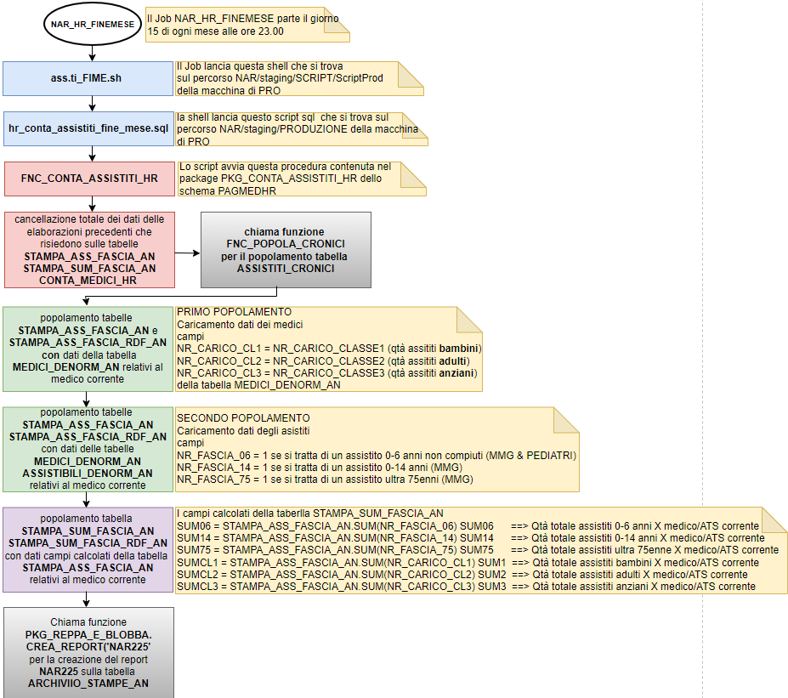

## LAYOUT REPORT NAR225

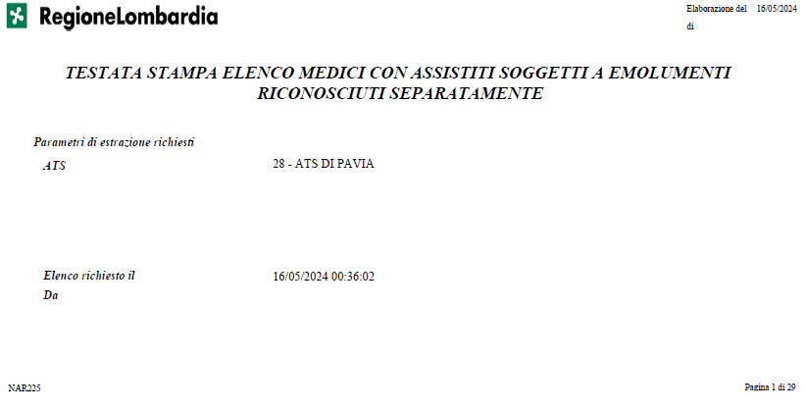

Figure 1: Report NAR225 – pagina 1

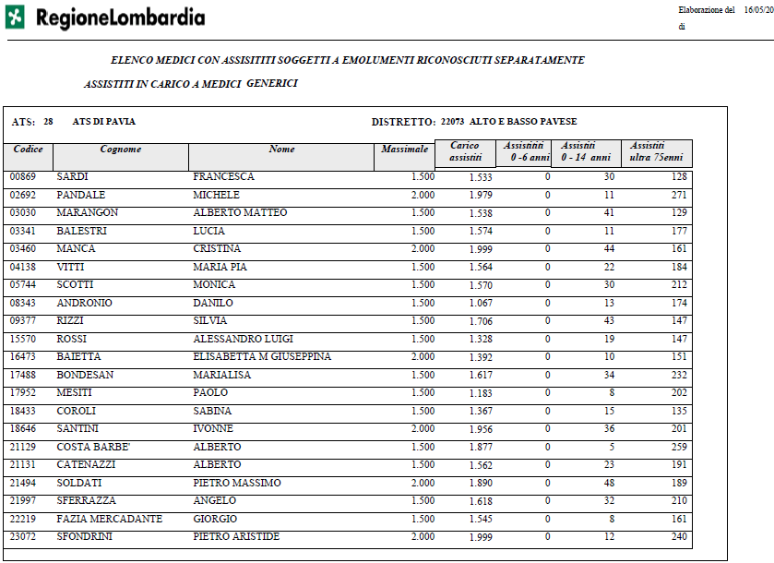

Figure 2; Report NAR225 – pagina 2